关于β射线测厚仪辐射防护
一、国家规定的辐射标准
按照国家2002年10月8日发布的《电离辐射防护剂辐射源安全基本标准》(GB18871-2002)的规定
1.职业照射的剂量限值应对任何工作人员的职业照射水平进行控制,使之不得超过下述限值:小
1)由审管部门决定的连续5年的年平均有效剂量(但不可做任何追溯性平均),20mSv:
2)任何一年中的有效剂量,50mSv;
3)眼晶体的年当量剂量,150mSv;
4)四肢(手和足)或皮肤的年当量剂量,500mSv。

二、日常生活中常见辐射强度对比
1、 飞机：10小时1.1mSV;
2、一次胸透：1.1mSV；一次拍片：0.2mSV;
3、 一次CT：脑部2mSV, 胸部8mSV, 腹部10mSV,
4、 一次CAT血管造影15mSV；

三、关于辐射防护管理控制要求
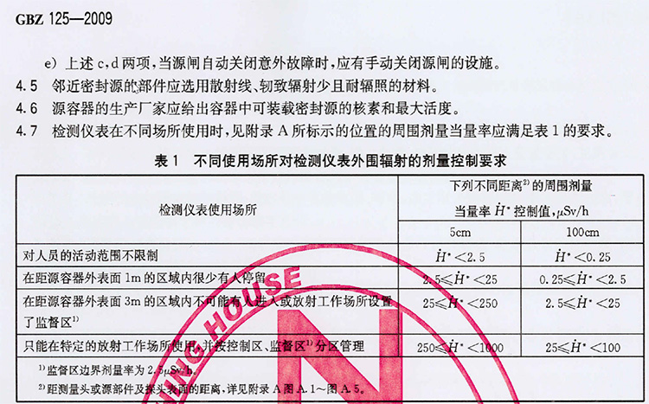
四、关于辐射豁免管理
A2可豁免的源与豁免水平
A2.1根据A1.1~A1.3规定的准则,下列各种实践中源经审管部门认可后可被本标准的
要求豁免
a)符合下列亲件并具有审管部门认可的型式的辐射发生器和符合下列条件的电子管件(如显像用阴极射线管):
1)正常运行操作亲件下,在距设备的任何可达表面01m处所引起的周围剂量当量率或定向剂量当量率不超过1uSvh;或
2)所产生辐射的大能量不大于5KeV。

五、个人辐射防护三原则
防止或减少放射源发出的射线对人体的伤害,主要有以下三种防护手段:
(一)距离防护:距离放射源越远,接触的射线就越少,受到的伤害也越小。一般一米以外就是本体了
(二)屏蔽防护:选取适当的屏蔽材料(如混凝土、铁或铅等)做成屏蔽体遮挡放射源发出的射线。
(三)时间防护:尽可能减少与放射源的接触时间。在实际工作中,通常将上述三种防护手段组合应用,不超过2小时长时间近距离接触,如长时间接触,一般只需修养,增强高蛋白质即可。

六、锐奇β射线测厚仪防护外罩

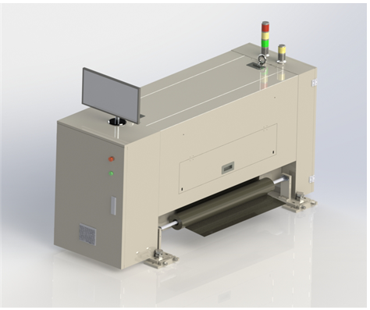  锐奇β射线测厚仪（O型架） | 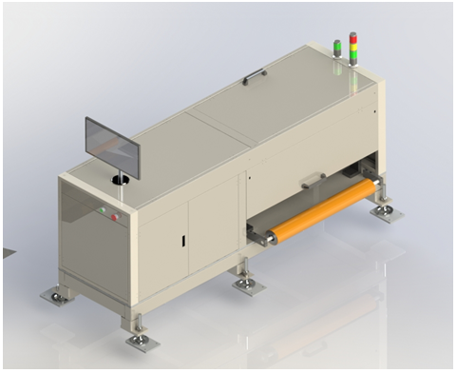  锐奇β射线测厚仪（C型架）

